«Возможности использования материалов библиотеки ЦОК системы ФГИС «Моя школа» в работе учителя технологии» (конспект урока)

**Тема урока:**Инструменты и приспособления для швейных работ.

**Цель урока:** познакомить обучающихся с инструментами и приспособлениями для швейных работ.

**Задачи урока:**

- образовательные: формировать у учащихся представления о правильном и безопасном использовании инструментов и приспособлений для швейных работ;

- коррекционно - развивающие: коррекция и развитие связной устной речи, коррекция и развитие мыслительной деятельности, навыков самоконтроля;

- воспитательные: воспитывать положительную мотивацию к учебному процессу, прививать бережное отношение к инструментам и приспособлениям в швейной мастерской.

Личностные результаты: − сформированность начальных представлений о собственных возможностях; − овладение начальными трудовыми навыками, используемыми в повседневной жизни;

**Тип урока:** комбинированный.

**Методы и формы обучения:**

методы: словесный, наглядный, игровой, поисковый, практический;

формы: индивидуальная, фронтальная.

**Оборудование:**

компьютер, мультимедийный проектор, экран;

обучающая презентация к уроку «Инструменты и приспособления для швейных работ»;

инструкции по правилам безопасной работы иглой, ножницами;

карточки-задания;

раздаточный материал: коробочки с инструментами и приспособлениями для швейных работ.

**Литература:**

учебник: Картушина Г.Б., МозговаяГ.Г. Швейное дело: учеб. для 5кл. спец. (коррекц.) образоват. Учреждений. – М. Просвещение, 2020.

**Ход урока:**

I.Организационный этап: приветствие.

Долгожданный дан звонок-

Начинается урок.

Каждый день всегда-везде

На занятиях и в игре

Смело, четко говорим

И тихонечко сидим.

Проверить готовность обучающихся к занятиям.

II.Актуализация опорных знаний.

Отвечают на вопросы учителя.

Какие правила поведения в мастерской надо выполнять?

III.Изложение нового материала.

Вы вспомнили, какие правила поведения в мастерской надо выполнять. Молодцы!

А теперь узнаете, чем работают в швейных мастерских.

Сообщить тему и цель урока.

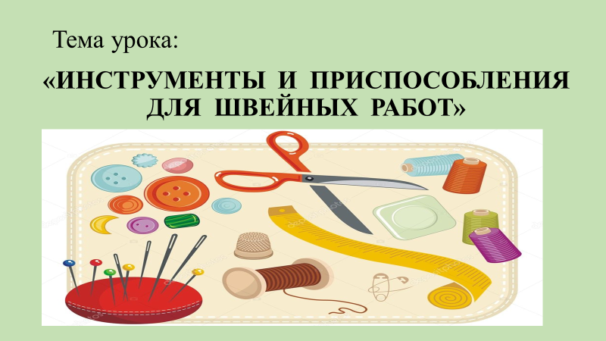



Мы с вами сегодня отправляемся в сказочную швейную страну. Вы сегодня услышите сказки о швейных инструментах, будете отгадывать волшебные загадки.

У вас на столах стоят чудесные коробочки, украшенные лентами, а в них лежат инструменты и приспособления для швейных работ.

Отгадайте загадку:

Тонка, умела, колка.

Зовут её…(Игла)

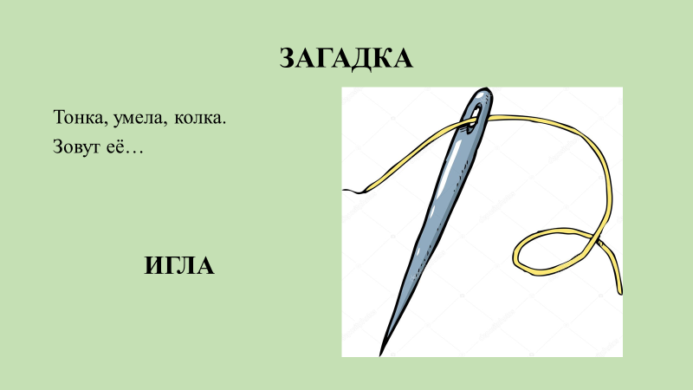

Ручная игла имеет один конец острый, а другой утолщенный. На утолщенном конце имеется ушко. В него вдевают нитку для работы. Острым концом игла – остриём прокалывает ткань. Ручные иглы применяют для выполнения ручных стежков и строчек.

Задание. Найдите в коробочке (в наборе игл) иглу и покажите мне. Иглы различают по номерам: от № 1- самая тонкая до № 12 – самая толстая. Мы будем пользоваться иглами № 1-3 – для хлопчатобумажных тканей.

Держать игу надо крепко и аккуратно за середину указательным и большим пальцами.

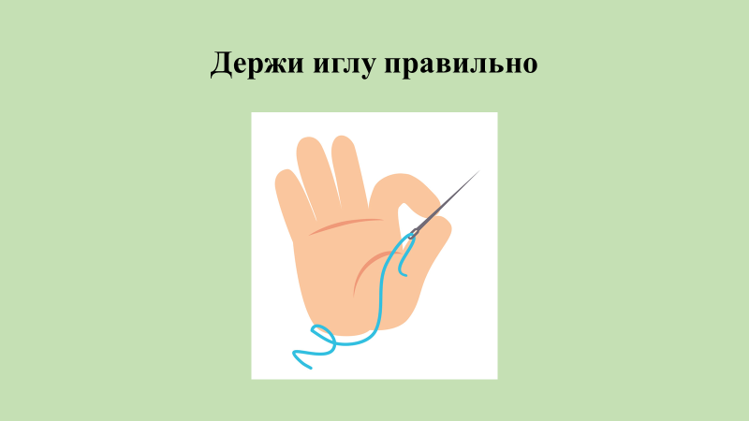

Пользоваться иглой надо осторожно, теперь познакомимся с правилами безопасной работы иглой.

«Правила безопасной работы иглой»

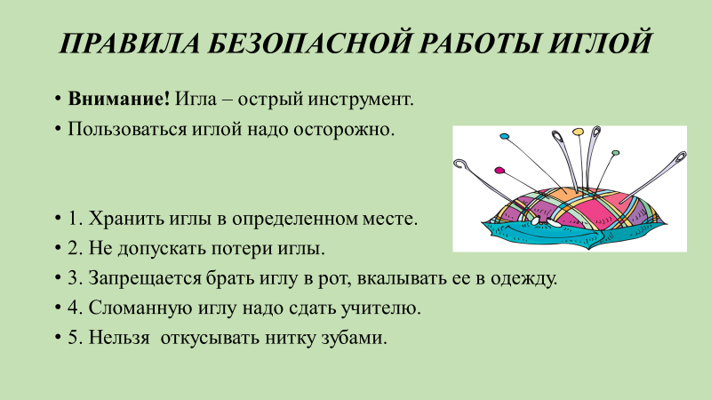

 Два конца, два кольца,

Посередине гвоздик,

Да и тот насквозь (Ножницы)

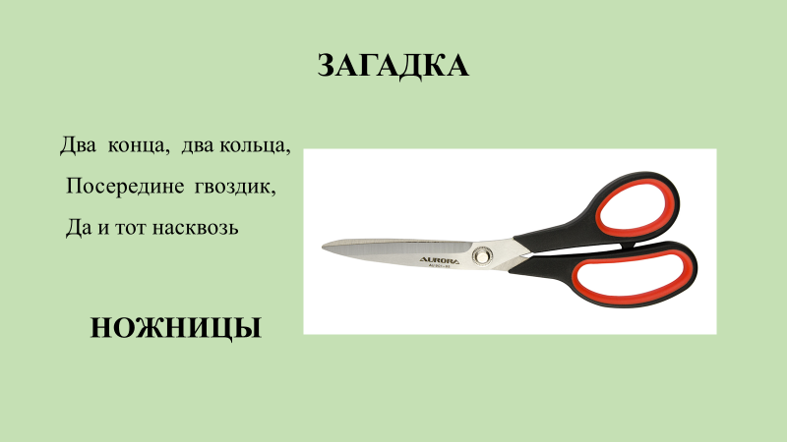

Ножницы состоят из двух лезвий, ручек и колец, винта.

- Для чего применяют ножницы?

- Правильно, ножницы нужны, чтобы резать бумагу, ткань, обрезать нитки, вырезать из бумаги и картона детали.

Задание. Найдите в коробочке ножницы и покажите мне.

Пользоваться ножницами надо осторожно, познакомимся с правилами безопасной работы ножницами.

«Правила безопасной работы ножницами»

В нашей сказочной стране отгадайте ещё одну загадку:

Я люблю прямоту.

Я сама прямая.

Сделать ровную черту

Всем я помогаю (Линейка)

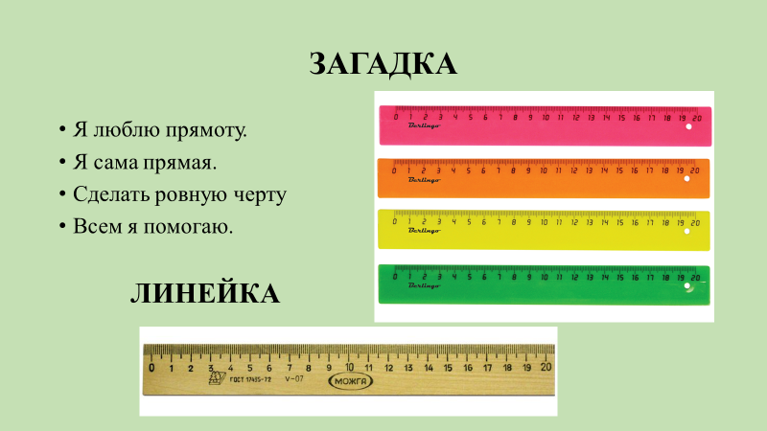

- А для чего нужна линейка?

- Правильно, линейку применяют для построения чертежей.

Задание. Найдите в коробочке линейку или угольник и покажите мне.

Внимание!При измерении линейкой и угольником отсчёт начинают от цифры 0

Следующая загадка:

Я фигуру обмеряю, вся в полосках, цифры знаю,  
А длинною я – 150 сантиметров.

И зовут меня …(Сантиметровая лента)

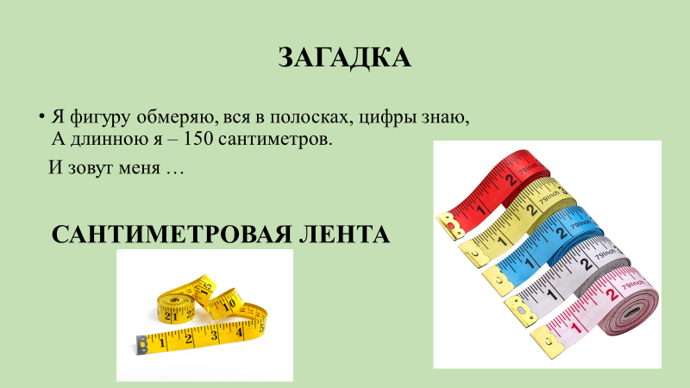

Сантиметровая лента служит для снятия мерок с фигуры человека, с объёмных предметов (например, подушки). Её применяют при измерении длины и ширины ткани, при проверке размеров изделия. Изготавливают её из прорезиненной ткани, длиной 150 см и шириной 2 см.

Задание. Найдите в коробочке сантиметровую ленту и покажите мне.

Сантиметровая лента, линейка и угольник называются измерительными инструментами.

Вот ещё загадка:

У дядюшки у Никона

Вся лысина истыкана.

Что это? (Напёрсток)

Напёрсток предохраняет палец от прокола иглой и помогает проталкивать иглу в ткань. Его надевают на средний палец правой руки (левша левой руки). Напёрсток должен прочно держаться на пальце.

Обращаю ваше внимание на слайд «Надевай напёрсток правильно»

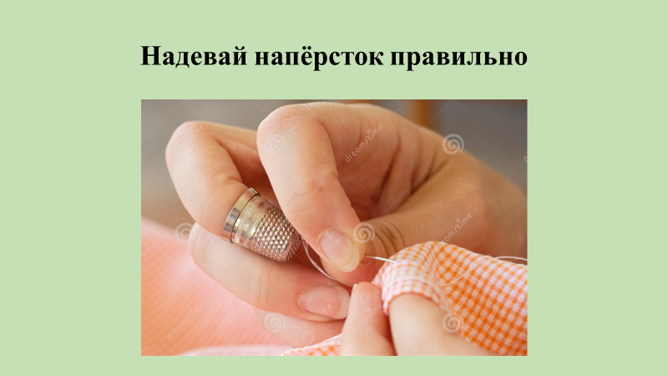

И снова загадка:Остра как игла, а шить ею нельзя (Булавка)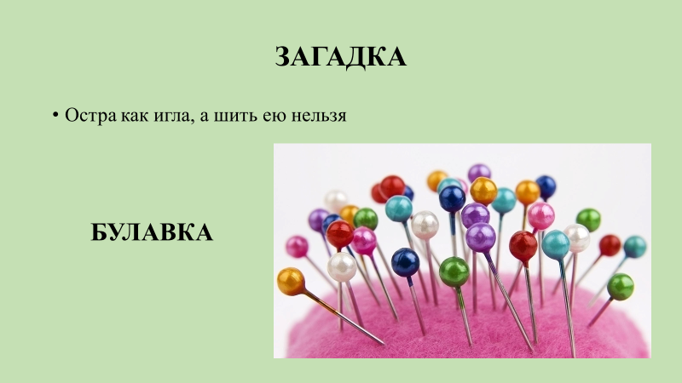

Булавками скалывают ткань при раскрое, прикрепляют выкройку к ткани. Булавками надо пользоваться осторожно, так как один конец у них острый. Хранить их надо в специальной подушечке для игл и булавок.

Задание. Найдите в коробочке булавки и покажите мне.

Напёрсток и булавки называются приспособлениями.

IV.Физкультминутка

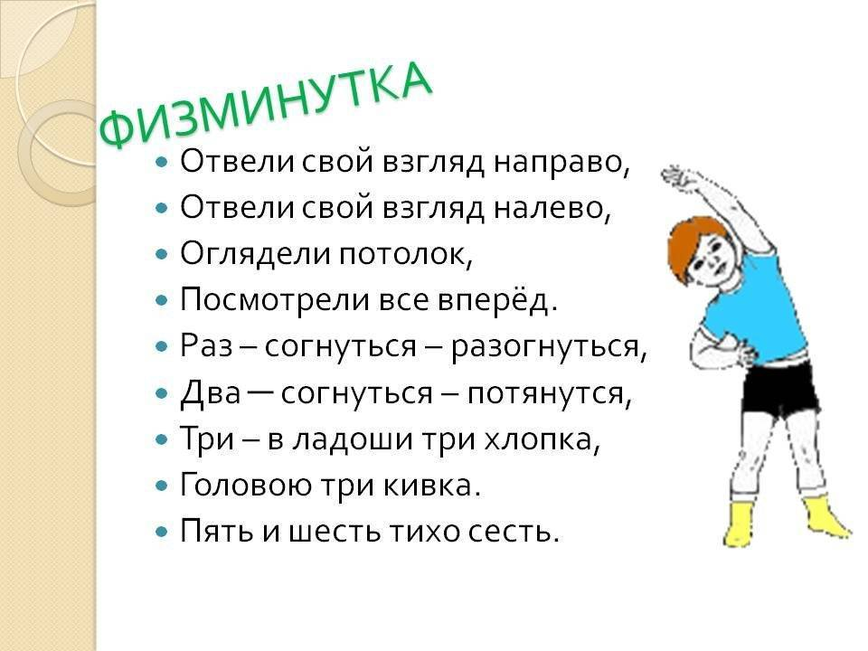

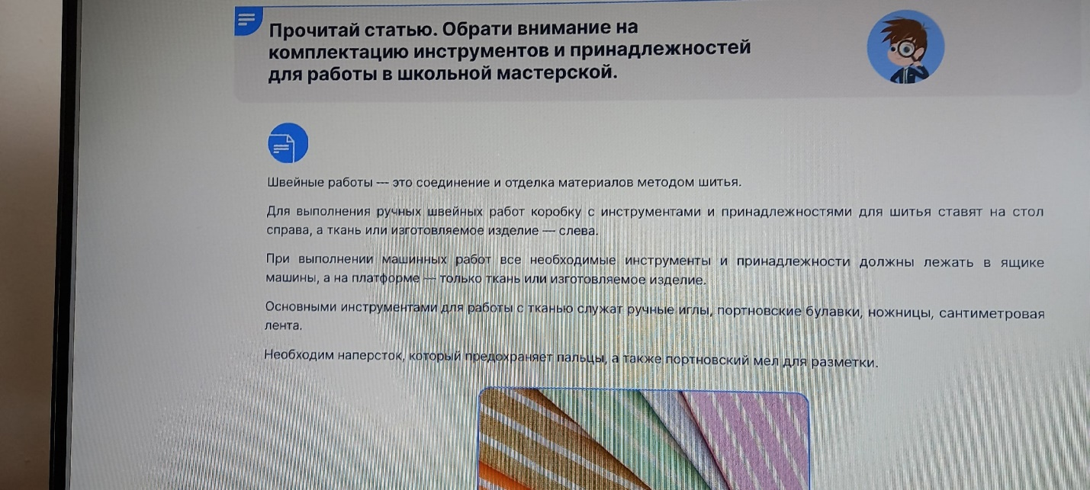

V. Практическая работа

- Сегодня на уроке вы с чем познакомились?

Вы не забыли, сегодня мы с вами находимся в сказочной швейной стране?

А, сейчас, я расскажу вам волшебную сказку про Иголку. Теперь садитесь поудобнее и слушайте внимательно.



Сказка про Иголку Автор сказки: Мария Сладкова.

В большой картонной коробке хранились швейные принадлежности. Чего там только не было: и ножницы, и наперстки, и иголки, и нитки!

Жили они в коробке дружно, помогали друг другу в работе. Но однажды случилось вот что…

По какой-то пустяковой причине рассорилась Нитка с Иголкой. Из-за чего, теперь и не вспомнишь. Раньше-то они все время вместе были, а тут разошлись по разным углам коробки и видеть друг друга не хотят.

Иголка считает, что она права, потому что всегда и во всем первая, а Нитка свое тянет. Вот и работа у них перестала спориться – куда же Иголке без Нитки!

Иголка по ткани побегает, а та как была не сшита, так и осталась. Нитка тоже зря старается – ничего у нее без Иголки не выходит.

Перестали им люди работу приносить. А без работы вскоре заскучали и остальные швейные принадлежности. Сначала ушли ножницы, затем Наперсток. Вскоре опустела коробка, остались в ней только Нитка с Иголкой.

Сидят в разных углах и вспоминают, как им раньше хорошо жилось, весело да дружно.

Первой решилась на примирение Иголка. Подошла она к Нитке и говорит:

- Прости меня, подружка, за мою глупую гордость. Нет без тебя в моей работе никакого толку.

- И ты меня прости, — обрадовалась Нитка, — и я виновата… Думала, что смогу без тебя обойтись.

Обнялись подружки, взялись опять одна за другую, и такой красоты вместе нашили, что любо-дорого поглядеть!

Не зря говорится: «Бог гордым противится, а смиренным дает благодать».

- Вам понравилась сказка? - Скажите, как вы понимаете:

- «гордый человек»?

- «смиренный человек»?

- Сегодня вам желаю дружно трудиться, быть смиренными друг к другу, помогать друг другу.

Запишите тему урока в тетрадь.

Сегодня поиграем в игру «Найди нужный предмет».

У вас на столах лежат карточки с названиями инструментов и приспособлений для швейных работ, с которыми сегодня вы познакомились.

Задание: прочитать на карточке название предмета, найти у себя в сказочной коробочке и положить на стол предмет вместе с карточкой-названия (класть надо по порядку перед собой).

VI.Закрепление материала.

На слайде подписано на какие группы делятся инструменты и приспособления.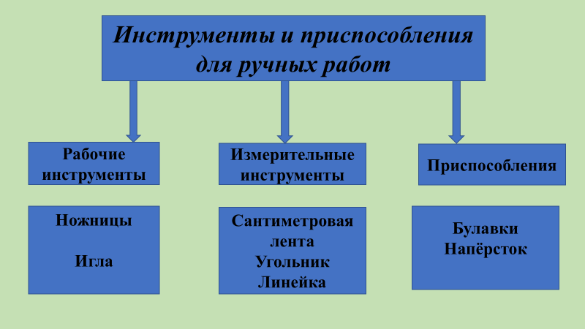

Задание: «Закончить предложение и определить к какой группе (к инструментам или приспособлениям) относится данный предмет» (смотрим таблицу на слайде15).

Учитель зачитывает незаконченное предложение:

1. Для резания бумаги, ткани, ниток применяют…

(ножницы);

2. Выкройку к ткани прикрепляют…(булавками);

3. Мерки с фигуры человека снимают… (сантиметровой лентой);

4. Для выполнения ручных стежков и строчек применяется… (игла);

5. Чтобы сделать ровный угол берут … (угольник);

6. Предохраняет палец от прокола иглой … (напёрсток);

7. Для построения чертежа применяют … (линейку). Молодцы! Со всеми заданиями все справились.

Подведение итогов. Рефлексия.

Потрудились вы на славу!

- Сегодня с чем вы познакомились?

- Вам понравилось работать на уроке?

- Вы будете дружить друг с другом как в сказке игла с ниткой?

- Поднимите руки те, у кого всё получилось, и он доволен собой.

- А теперь поднимите руки те, кто не совсем доволен собой, но будет стараться.

- Дома расскажите с какими инструментами и приспособлениями вы познакомились? Дома определите их и покажите.

Оценивание работы каждого обучающегося с учётом индивидуальных возможностей.

Домашнее задание.

Уборка рабочих мест.